«Национальный исследовательский университет   
«Высшая школа экономики»

Лицей

Индивидуальная выпускная работа

**Сравнение степени проживания экзистенциальных кризисов  
у учащихся 10-х и 11-х классов Лицея НИУ ВШЭ**

*Выполнила Телюкова Рада Евгеньевна*

Москва 2024

Оглавление

ВВЕДЕНИЕ 3

ГЛАВА 1. КОНЦЕПЦИЯ ЭКЗИСТЕНЦИАЛЬНОЙ ПСИХОТЕРАПИИ 5

1.1 Смерть 6

1.2 Свобода 7

1.3 Экзистенциальная изоляция 8

1.4 Бессмысленность 9

ГЛАВА 2. ОПРОСНИКИ ЭКЗИСТЕНЦИАЛЬНОЙ ПСИХОТЕРАПИИ (ПСИХОМЕТРИЧЕСКОЕ ТЕСТИРОВНИЕ) 11

2.1 Шкала тревожности по поводу смерти (Death Anxiety Scale – DAS) 11

2.2 Шкала одиночества UCLA (UCLA Loneliness Scale) 12

2.3 Опросник смысложизненного кризиса 13

ГЛАВА 3. ВЫПОЛНЕНИЕ ИССЛЕДОВАНИЯ 15

3.1 Программные средства, примененные в исследовании 15

3.2 Подготовка и рассылка опросника и сбор ответов 15

3.3 Обработка данных 15

3.4 Полученные результаты и их анализ 16

3.5 Выводы 21

3.6 Лекции по экзистенциальной психологии. 22

ЗАКЛЮЧЕНИЕ 23

СПИСОК ЛИТЕРАТУРЫ 24

**ВВЕДЕНИЕ**

Экзистенциальная психотерапия своими корнями уходит в экзистенциальную философию, которая сформировалась как отдельное направление к середине XIX века.[1] Введенный философами термин «экзистенция» (от латинского *existentia* – существование), понимается как осмысленный способ существования и развития человеческой личности. Отсюда цель экзистенциальной психотерапии – помочь человеку реализовать себя в жизни (осуществиться). Философский метод в экзистенциальной терапии основан на том, что люди ищут смысл и цель своего существования. Такой подход помогает людям отчетливей осознать свои трудности, разобраться с их жизненными противоречиями, страхами и сомнениями. Тогда человек способен увидеть имеющуюся у него свободу выбора, и, одновременно, принять ответственность за свои решения.

Экзистенциальные направления в психологии становятся все более актуальными, поскольку дают возможность перейти от социальной интеграции человека как признака его успешности к раскрытию потенциала индивидуума, его способности выбрать тот или иной «сценарий» своей жизни и ответственно пройти этот путь. С другой стороны, растет запрос на экзистенциальную терапию из-за все ускоряющегося ритма жизни, широких возможностей современных средств коммуникаций и экспоненциально растущего потока информации. При этом возникают конфликты между социальным и технологическим развитием современного общества. Многие оказываются не готовы к таким вызовам. В частности, с подобными проблемами часто сталкиваются молодые люди, находящиеся на этапе интенсивного личностного развития.[2]

Отдельно хочется выделить поколение 15-17-летних подростков, которые, с одной стороны, находятся на этапе перехода от детства к взрослости, а с другой – из-за учебной нагрузки, постоянной череды тестов, экзаменов, олимпиад, из-за

осознания ответственности (возможно впервые) при выборе жизненного пути оказываются под сильным давлением и, как следствие, могут испытывать экзистенциальные проблемы. Наконец, в современном обществе тема смерти постоянно «витает в воздухе» - от потока информации в средствах массовой информации и многочисленных фильмов, содержащих сцены жестокости, до угрозы терроризма, порождая у молодежи ощущение страха и беззащитности.[3]

Цель данной работы – **сравнить степень проживания трех экзистенциальных кризисов: смысла жизни, одиночества и смерти среди лицеистов 10-х и 11-х классов**. Под степенью проживания понимается, насколько серьезно в данный момент человек сталкивается с тем или иным кризисом.

В рамках исследования выдвигается гипотеза: «**Наиболее высокая степень проживания будет выявлена по кризису одиночества**».

**ГЛАВА 1. КОНЦЕПЦИЯ ЭКЗИСТЕНЦИАЛЬНОЙ ПСИХОТЕРАПИИ**

В своем фундаментальном труде “Existential Psychotherapy” американский психотерапевт Ирвин Ялом (Irvin D. Yalom) дает следующее определение: «***Экзистенциальная психотерапия — это динамический подход к терапии, фокусирующийся на проблемах, которые укоренены в существовании человека***» (“*Existential psychotherapy is a dynamic approach to therapy which focuses on concerns that are rooted in the individual's existence”*)[4]. Такие проблемы называют *экзистенциальными* или *базисными (базовыми*).

Термин «*динамический*» является важным понятием в приведенном определении. Психодинамика предполагает взаимодействие присутствующих в индивидууме осознанных и неосознанных конфликтующих сил (мыслей, эмоций, поведения, страхов). В отличие от других известных психодинамических моделей (например, фрейдистской или неофрейдистской) экзистенциальная психодинамика рассматривает конфликт человека с ***данностями существования*** (*givens of existence*), под которыми автор понимает «***определенные конечные факторы, определенные внутренние свойства, которые являются частью, и неизбежной частью, существования человека в мире***» (“certain ultimate concerns, certain intrinsic properties that are a part, and an inescapable part, of the human being's existence in the world”)[5].

В книге И. Ялома рассмотрены четыре данности: *смерть*, *свобода*, *изоляция* и *бессмысленность*. Конфронтация личности с любой из этих сущностей входит в понятие экзистенциального динамического конфликта.

***Смерть*** (*death*) – основной экзистенциальный конфликт возникает между осознанием неизбежности смерти и желанием продолжать жить. Это самая очевидная и проще всего воспринимаемая данность.

***Свобода*** (*freedom*) – в экзистенциальном смысле означает отсутствие упорядоченного внешнего мира (отсутствие внешней структуры), т.е. человек сам создает свою вселенную и полностью отвечает за нее. Такое понимание противоречит нашему обычному, основанному на ощущении порядка и организованности мировосприятию, что вызывает экзистенциальную коллизию.

***Экзистенциальная изоляция*** (*existential isolation*) – есть фундаментальная изоляция индивидуума от других существ и от всего мира; понимание, что мы приходим в этот мир и уходим из него в одиночку. Отсюда – конфликт между ощущением полной изоляции и желанием контакта, защиты, принадлежности к большому целому.

***Бессмысленность*** (*meaninglessness*) – вызвана непониманием, зачем мы живем? Какой смысл нашего пребывания в этом мире? Экзистенциальный конфликт вызван поиском смысла существования в бессмысленном мире.

Рассмотрим перечисленные выше базисные факторы подробнее.

**1.1 Смерть**

Смерть рассматривается как изначальный источник тревоги, являющийся основной причиной психического расстройства. При этом жизнь и смерть взаимосвязаны, существуя одновременно. Осознав смерть, человек выстраивает защиту от подобных страхов на основе отрицания смерти. И это во многом влияет на формирование характера и поведение индивидуума. Осознание смерти также помогает выработать эффективные методы психотерапевтического воздействия.

И. Ялом подробно обсуждает развитие концепции смерти у детей и то, как у них выстраиваются защитные механизмы. Он ссылается на многочисленные исследования и примеры, доказывающие, что дети открывают для себя смерть в раннем возрасте, и осознают, что жизнь конечна. Применяя это знание к себе, они испытывают сильную тревогу.

В качестве защиты от подобных страхов ребенок отрицает свою беспомощность перед смертью, верит в свою исключительность и неуязвимость и в то, что кто-то его защитит. [6]

**1.2 Свобода**

Говоря о свободе, И. Ялом рассматривает только те ее стороны, которые важны для психотерапевтической практики: свободу строить собственную жизнь и свободу желания, выбора и действия, ведущих к изменениям в жизни человека.

Такое понимание свободы предполагает, прежде всего, ***ответственность*** (*responsibility*) человека за свою судьбу. В экзистенциальном смысле «***на самом глубоком уровне ответственность объясняет существование***» (“*At the deepest level, responsibility accounts for existence”*).[7] Осознание собственной ответственности вызывает страхи и желание избежать ее, укрыться за установленными в обществе правилами и ограничениями. Мы не готовы принять «слишком много свободы». Не случайно современные методы терапии делают упор на *принятие личной ответственности*.

Второй аспект данности *свобода* есть ***воля*** (*willing*). Она необходима, чтобы, приняв ответственность, человек перешел к действиям, которые и приведут его к изменениям в жизни. Просто осознания ответственности недостаточно. «***Мысль сама по себе не имеет внешних последствий, хотя она может быть необходимой увертюрой к действию: можно, например, планировать, репетировать или набираться решимости к действию***» (“*Thought, in and of itself, has no external consequences* – *although it may be an indispensable overture to action: one may, for example, plan, rehearse, or muster the resolve for action*”).[8]   
 Задача психотерапевта – добиваться от пациента действия. При этом «***Цель психотерапии — подвести пациента к точке, где он сможет сделать свободный выбор***» (“*The goal of psychotherapy is to bring the patient to the point where he can make a free choice*”).[9]

Для совершения действия необходимо ***желание*** *(wish)*. Люди часто подавляют свои желания, блокируют их. Пациенты порой не способны чувствовать или выражать свои чувства словами. Осознание и выражение своих чувств с помощью терапии помогает человеку в межличностных отношениях и в развитии своих желаний.

Когда же человек в полной мере испытывает желание, то он сталкивается с ***решением*** (*decision*) или ***выбором*** (*choice*). «***Решение – это мост между желанием и действием***» (“*Decision is the bridge between wishing and action*”).[10]

Выделяют пять основных типов решения: разумное, волевое, дрейфующее, импульсивное и решение, основанное на изменении точки зрения. Принятие решения может быть трудным процессом для индивидуума, требующим помощи психотерапевта.

**1.3 Экзистенциальная изоляция**

По мнению И. Ялома психотерапевт в своей практике сталкивается с тремя различными типами изоляции: ***межличностная*** (*interpersonal*) - обычно ощущаемая как одиночество, относится к изоляции от других людей; ***внутриличностная*** (*intrapersonal*) - процесс, при котором человек отгораживает части себя; ***экзистенциальная*** (*existential*).[11]

*Экзистенциальная изоляция* означает непреодолимую пропасть между индивидуумом и любым другим существом. Это еще более фундаментальная изоляция, разделяющая человека и мир. К ней неизбежно приводит конфронтация со смертью и свободой.

На примере физического и эмоционального развития ребенка можно проследить переход индивидуума от межличностного слияния к экзистенциальной изоляции.

Человек стремится выйти из крайне некомфортного состояния экзистенциальной изоляции через выстраивание отношений с другими людьми. Поэтому патология межличностных отношений является важным направлением психотерапии, позволяющим решать экзистенциальные проблемы изоляции пациента.

**1.4 Бессмысленность**

По оценкам специалистов от 20 до 50 процентов наблюдаемых случаев невроза вызваны отсутствием смысла существования у пациентов.[12]

И. Ялом так формулирует эту экзистенциальную проблему: «***Проблема, таким образом, в простейшей форме заключается в следующем: КАК существо, которому нужен смысл, может найти смысл во вселенной, которая не имеет смысла?***» (“*The problem, then, in most rudimentary form is, How does a being who needs meaning find meaning in a universe that has no meaning?”*).[13] С одной стороны, человек нуждается в смысле бытия, а с другой, концепция экзистенциальной свободы, отрицая любые абсолюты, признает случайный характер мироздания, не имеющего какого-то «великого замысла» или жизненных принципов, кроме тех, что создает сам индивидуум.

Отмечая, что термины «***смысл***» (“*meaning*”) и «***цель***» (“*purpose*”) понятия различные, И. Ялом использует в своей работе «смысл жизни» и «цель жизни» как взаимозаменяемые в общепринятом использовании.

Рассматриваются два значения «смысла жизни».

«***Космический смысл***» (*cosmic meaning*) – это понятие предполагает некий всеобщий замысел вне человека и превосходящий его и неизменно опирающийся на магическое либо духовное упорядочивание вселенной.

«***Земной смысл***» (“*terrestrial meaning*”) подразумевает поиск ответа на вопрос в чем смысл жизни конкретной личности? Т.е. предопределяется цель, которую надо достичь или ищется функция, задача, которую необходимо исполнить. При этом земной смысл может осознаваться личностью без каких-либо религиозно-мистических основ, присущих космическому смыслу.

Обладание космическим смыслом обычно помогает нам осознать и свой земной смысл, который в этом случае состоит в выполнении космического смысла или поиска гармонии с ним.

В реальной жизни психотерапевт, общаясь с пациентом, должен рассматривать все четыре данности существования в их сложном переплетении и взаимодействии. То, как люди реагируют на эти проблемы, как пытаются их преодолеть и является темой для работы экзистенциального психотерапевта. Такой метод позволяет специалисту найти индивидуальный подход к человеку, тем самым помогая последнему раскрыться как личности и преодолеть кризис. В этом состоит гуманистическая направленность экзистенциальной психотерапии.

Модель, предложенная Ирвином Ямалем, основана на клинических наблюдениях. При этом предполагается, что она будет развиваться, дополняясь результатами новых исследований.

**ГЛАВА 2. ОПРОСНИКИ ЭКЗИСТЕНЦИАЛЬНОЙ ПСИХОТЕРАПИИ   
(ПСИХОМЕТРИЧЕСКОЕ ТЕСТИРОВНИЕ)**

По каждой из рассмотренных в предыдущей главе данностей существования были разработаны опросники. Следует отметить, что в России не адаптированы опросники по данности «свобода», поэтому мое исследование проводилось только по трем данностям.

**2.1 Шкала тревожности по поводу смерти** **(Death Anxiety Scale – DAS)**

Этот наиболее часто используемый опросник разработан американским психологом Дональдом Темплером (*Donald I. Templer*) и опубликован в 1970 г.[14] Он содержит 15 вопросов, учитывающих широкий спектр переживаний, связанных со смертью.

Общепринято рассматривать четыре фактора (компонента) связанных со смертью:

* Озабоченность интеллектуальными и личными эмоциональными реакциями на смерть
* Озабоченность физическими изменениями
* Осознание и беспокойство о течении времени
* Озабоченность болью и стрессом, которые могут сопровождать болезнь и смерть

Вместо многофакторного анализа Д.Темплер создал психометрический инструмент, основанный на шкале «истина/ложь» и дающий составную оценку. В DAS шесть пунктов имеют ключевое значение «ложь» («**Л**»), а девять — «истина» («**И**»)[15]. DAS не требует особых навыков для проведения опроса и оценки результатов.

За вопрос начисляется один балл, при одной из двух комбинаций: а) выбран ответ «**Да**», и ключ при этом «**И**»; б) ответ «**Нет**» и ключ «**Л**». При остальных комбинациях балл не начисляется.

Основная цель этой шкалы — предоставить надежную и валидную меру тревоги, связанной со смертью. Шкала направлена ​​на то, чтобы помочь понять, как люди справляются с идеей смерти, и поддержать разработку способов для управления этой тревогой.

В России DAS адаптирован Т.А.Гавриловой в 2001 г.[16] (см. приложение 1.1) В зависимости от набранной суммы баллов оценивается уровень тревожности респондента в соответствии с рис. 2.1.  
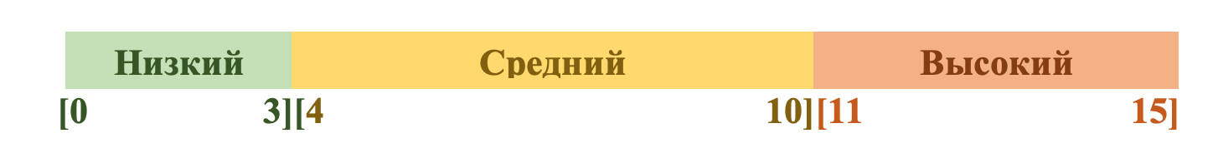

Рис. 2.1 ***Уровни шкалы тревожности по поводу смерти в зависимости  
 от суммы баллов***

**2.2 Шкала одиночества UCLA (UCLA Loneliness Scale)**

Шкала одиночества была разработана в Калифорнийском университете в Лос-Анджелесе (University of California, Los Angeles) Дэвидом Расселом (David Russell) и др. в 1978 г.[17] Позднее модель дважды дорабатывалась (UCLA-R в 1980 г. и UCLA-3 в 1996 г.), но в данной работе для простоты используется первый вариант опросника – UCLA, который был адаптирован Д. В. Каширским[18] (см. приложение 1.2).

Инструмент предназначен для социально-психологического исследования одиночества. Опросник состоит из 20 пунктов. Соответствующая шкала разработана для измерения субъективных ощущений одиночества, а также чувства социальной изоляции. Респонденты оценивают каждый пункт как «**Часто**» («Я часто чувствую себя так»), «**Иногда**» («Я иногда чувствую себя так»), «**Редко**» («Я редко чувствую себя так»), «**Никогда**» («Я никогда не чувствую так»). При обработке сырых данных указанные ответы пересчитываются в баллы по схеме:[19]

|  |  |
| --- | --- |
| Часто (Ч) | - 3 балла |
| Иногда (И) | - 2 балла |
| Редко (Р) | - 1 балл |
| Никогда (Н) | - 0 баллов |

Уровень одиночества оценивается по сумме набранных баллов в соответствии со шкалой на рис. 2.2



Рис. 2.2 ***Уровни шкалы одиночества в зависимости от суммы баллов***

**2.3 Опросник смысложизненного кризиса**

Одним из важных аспектов благополучия человека, является воспринимаемый им смысл жизни. При этом психологам-консультантам требуются качественные инструменты измерения поиска смысла.

В России К.В. Карпинский выделил целый ряд эмпирических индикаторов, по которым можно судить о качественных и количественных характеристиках смысла жизни.[20] На их основе был разработан *Опросник смысложизненного кризиса (ОСК*), предназначенный для изучения негативных аспектов субъективных переживаний и поведения человека, имеющего проблемы с определением и практическим воплощением смысла жизни.

В данной работе использован **Краткий опросник смысложизненного кризиса** (**ОСЖК-К**) – модифицированный вариант ОСК, включающий 16 утвердительных суждений[21] (см. приложение 1.3) Участники опроса должны высказать свое отношение к ним, выбрав один из четырех вариантов ответа, ранжируемых баллами:

|  |  |
| --- | --- |
| 1. Совершенно неверно | - 1 балл |
| 2. Пожалуй, неверно | - 2 балла |
| 3. Пожалуй, верно | - 3 балла |
| 4. Совершенно верно | - 4 балла |

На шкале общего уровня смысложизненного кризиса К.В. Карпинский считает условной границей между нормальным и кризисным состояниями значение 40 баллов[22] (рис. 2.3)

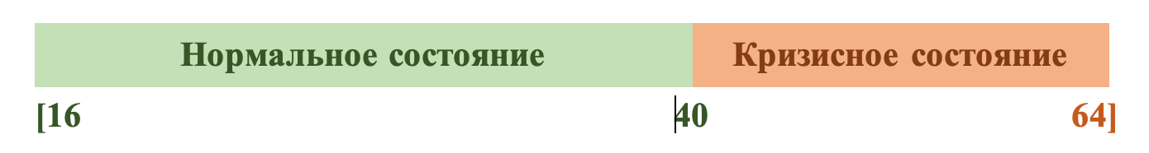

Рис. 2.3 ***Уровни шкалы смысложизненного кризиса в зависимости от  
 суммы баллов***

**ГЛАВА 3. ВЫПОЛНЕНИЕ ИССЛЕДОВАНИЯ**

**3.1 Программные средства, примененные в исследовании**

Программная часть для обработки и анализа данных написана на языке программирования **Python 3** с использованием библиотек **Pandas** и **Matplotlib**.

**3.2 Подготовка и рассылка опросника и сбор ответов**

Для создания анкеты и проведения опроса использовались средства Google Forms. Анкета «**Экзистенциальный кризис**» состояла из четырех частей: 1) персональные данные респондента (email-адрес, направление, класс, пол); 2) опросник шкалы тревожности по поводу смерти; 3) опросник шкалы одиночества; 4) опросник смысложизненного кризиса.

Лицеистам предлагалось пройти опрос для того, чтобы стать слушателем лектория на тему экзистенциальных кризисов, что могло повлиять на полученные данные (см. пункт 3.5).

Исходные данные выгружались в текстовый CSV (Comma Separated Values) файл, фрагмент которого приведен на рис. 3.1

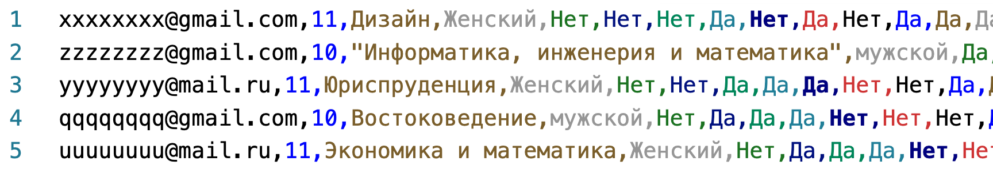

*Рис.3.1* ***Образец исходных («сырых») данных в csv-файле***

**3.3 Обработка данных**

Программа обработки и вывода результатов написана на языке Python 3. При этом использовалась библиотека анализа данных Pandas, которая позволяет легко считывать и обрабатывать исходные данные, с последующем выводом результатов и статистических параметров. Наконец, для отображения результатов опроса в виде графиков применялся пакет Matplolib.

Вся изложенная процедура представлена схематично на рисунке 3.2

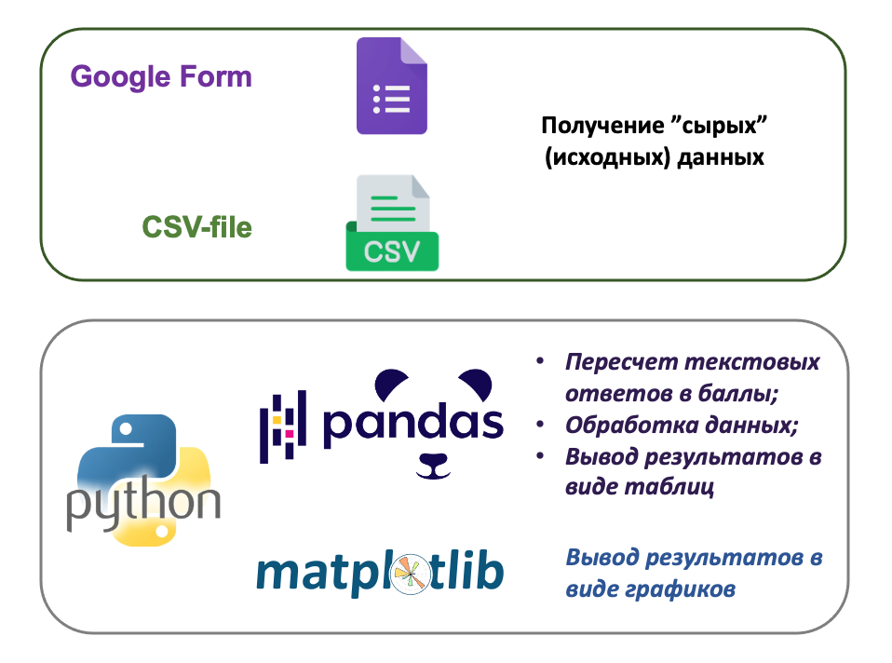

Рис. 3.2 ***Схема обработки данных опроса***

**3.4 Полученные результаты и их анализ**

Опрос проводился с 27 по 31 октября 2024 г. среди лицеистов 10-х и 11-х классов. За это время получены **56 ответов**. Ниже представлены распределения респондентов по направлению, классу и полу (рис. 3.3).

Из них видно, что имеющаяся статистическая выборка недостаточна, чтобы проводить детальный сравнительный анализ респондентов по рассмотренным категориям. Поэтому были сделаны оценки лишь по всей совокупности данных.

Таблицы с результатами обработки данных по трем шкалам для каждого респондента приведены в **Приложении 1**. Они содержат суммарные значения баллов, которые и определяют уровень для соответствующей шкалы.

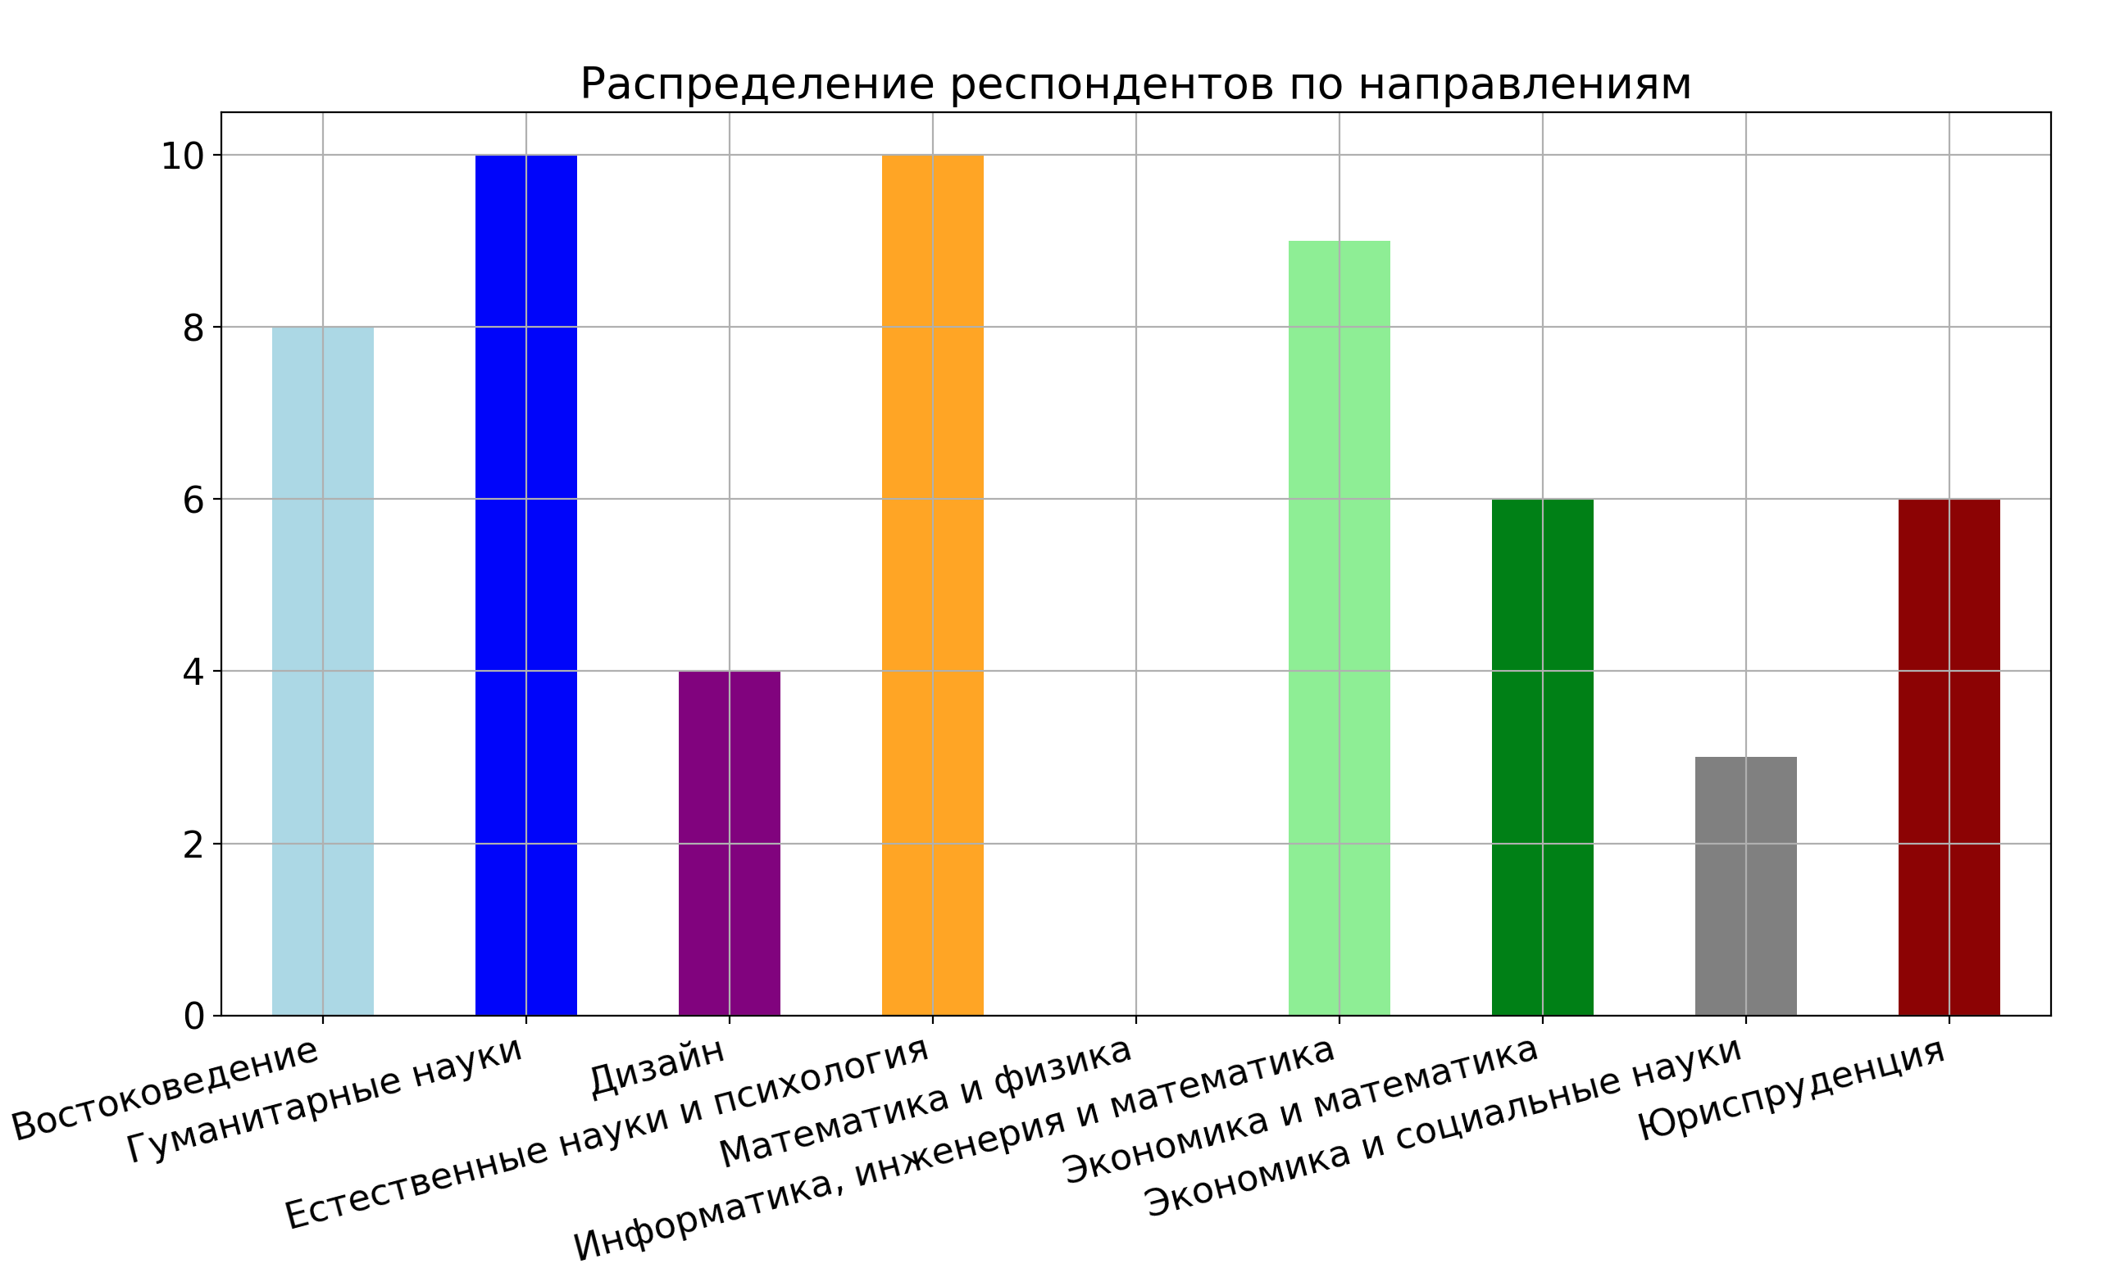

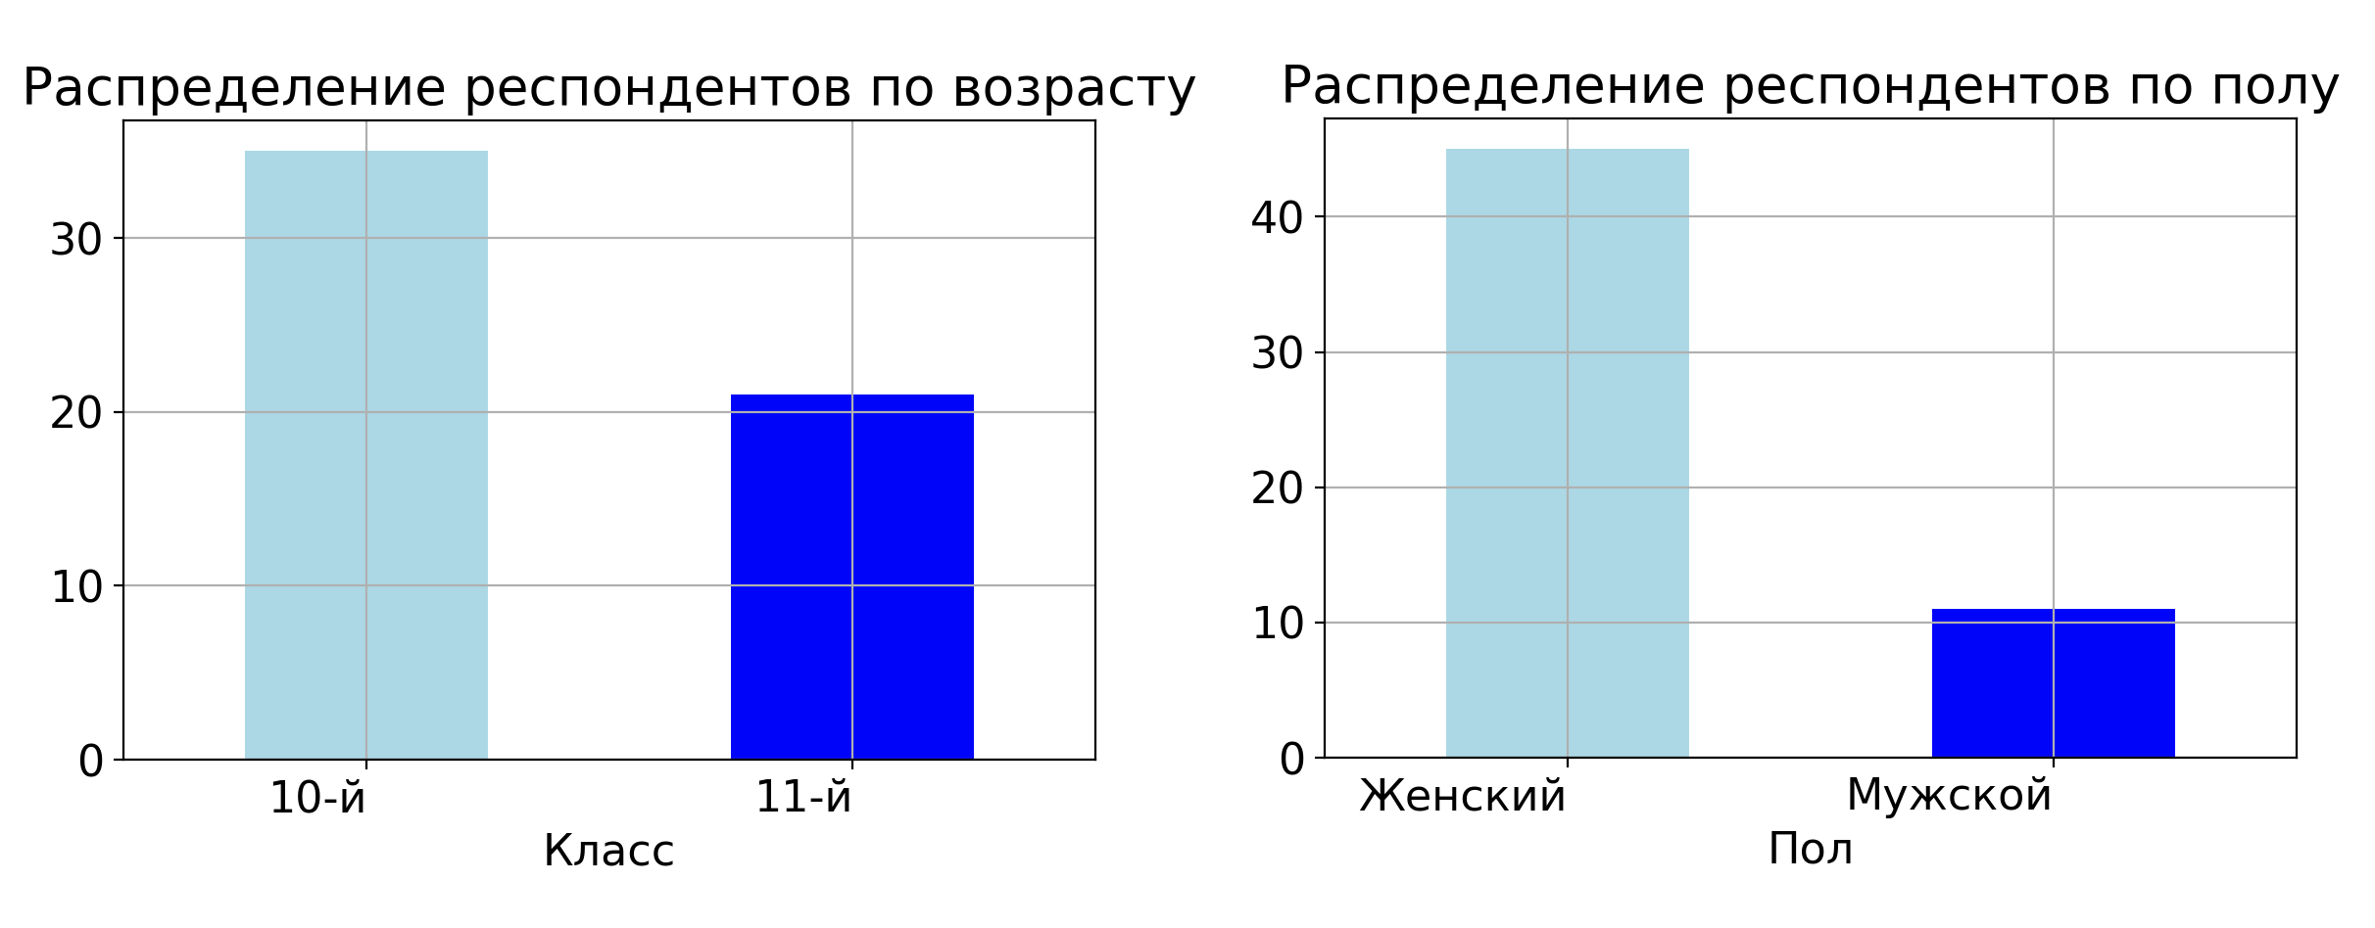

*Рис.3.3* ***Распределения респондентов по трем категориям***

В частности, средний уровень тревожности о смерти DAS для всех опрошенных лицеистов равен: **(9 ± 3) балла**, т.е. находится на границе между средним и высоким уровнями тревожности (рис 3.4). При этом уровень 17-ти респондентов (30%) оказался в зоне высокой тревожности.

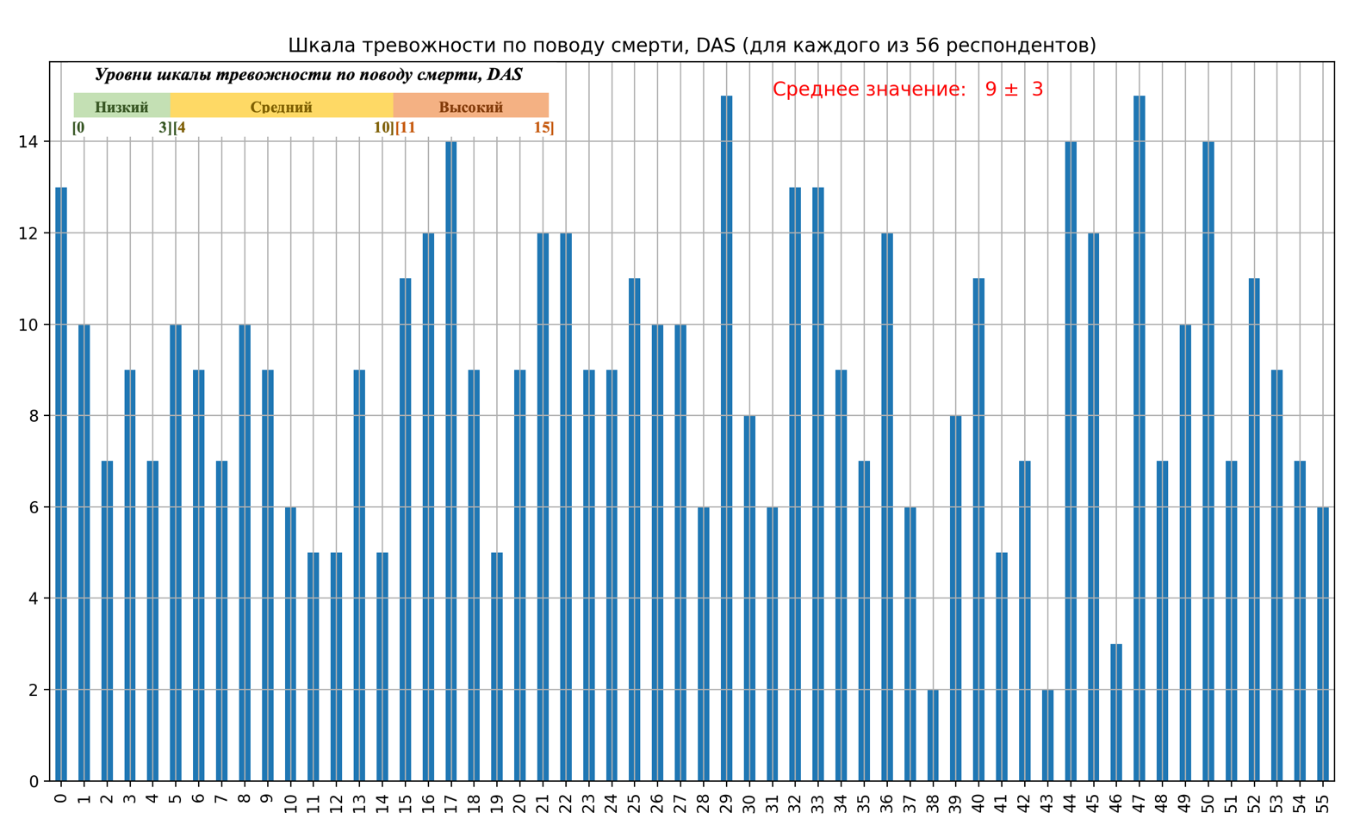

Рис. 3.4 ***Распределение респондентов по шкале DAS***

Анализ ответов по шкале UCLA дает среднее значение уровня одиночества **(28 ± 13) баллов**, что также является граничным значением между средним и высоким уровнями (рис. 3.5). Однако здесь разброс суммарных баллов заметно выше, чем по опросу DAS. Количество опрошенных, имеющих высокий уровень одиночества составляет 26 лицеистов (46%).

Наконец, из распределения ОСЖК-К видно (рис. 3.6), что и в этом случае средний уровень **(40 ± 8) баллов** совпадает с границей между нормальным и кризисным состоянием опрошенных. При этом половина из них (28 человек) оказались в зоне кризисного состояния по этой данности.

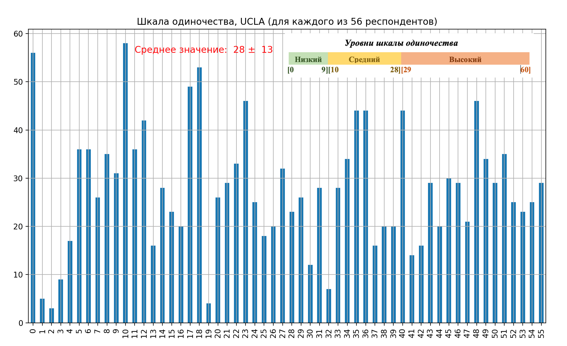

Рис. 3.5 ***Распределение респондентов по шкале UCLA***

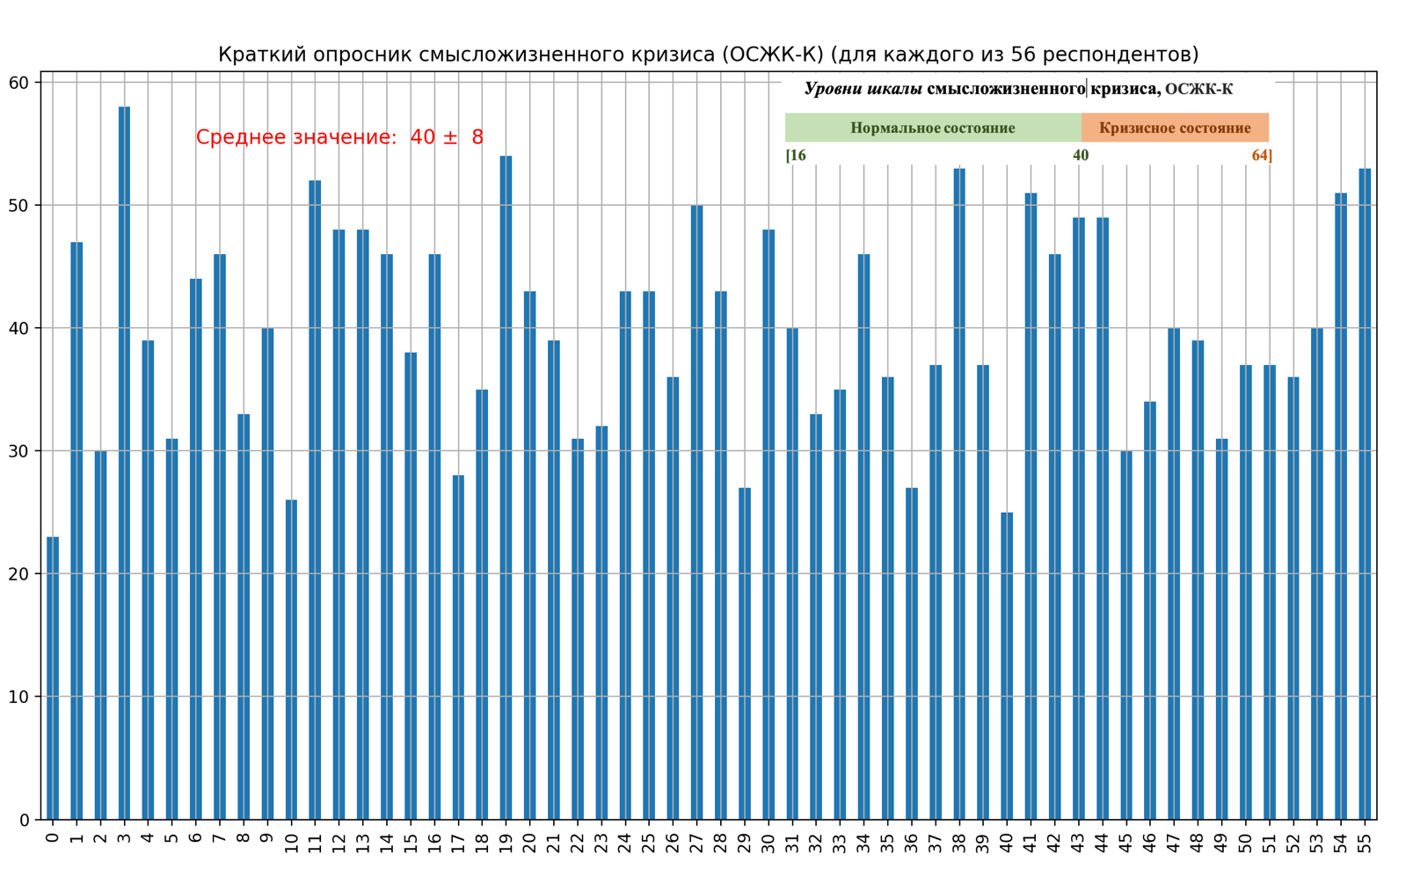

Рис. 3.6 ***Распределение респондентов по шкале ОСЖК-К***

Распределения по количеству баллов, набранных опрошенными лицеистами (рис. 3.7), демонстрируют совпадение как средних значений, так и медиан этих распределений с нижней границей высокого уровня по каждой из шкал.

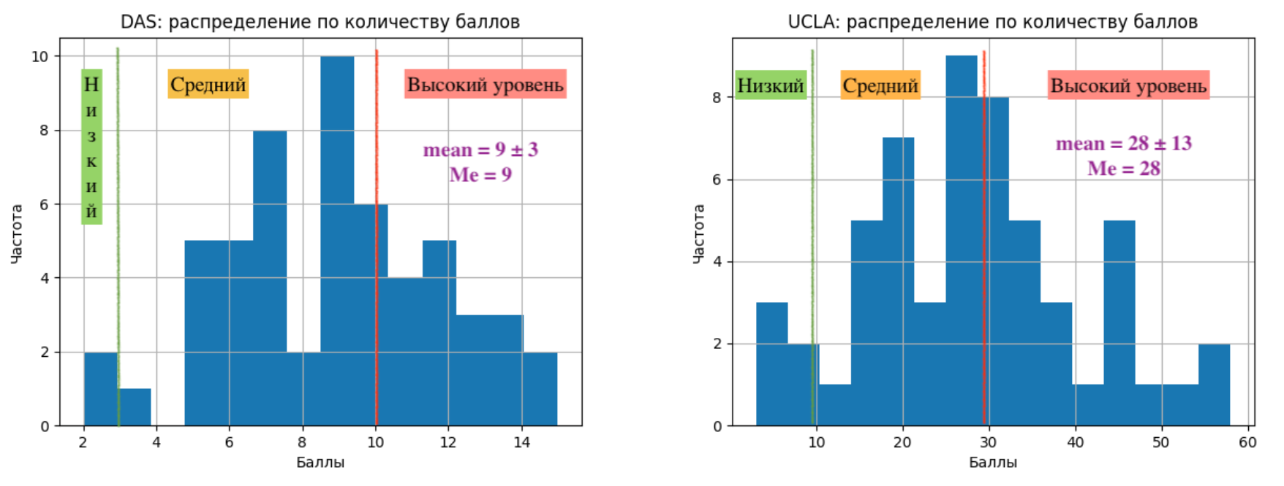

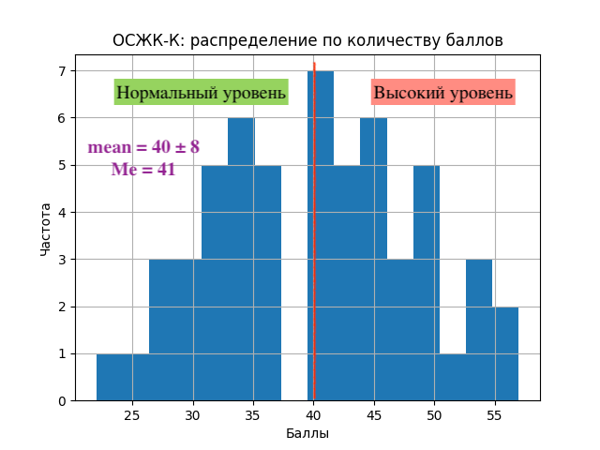

Рис. 3.7 ***Распределение по сумме баллов, набранных респондентами  
 для каждой шкалы***

В таблицах 2.1, 2.2 и 2.3 сведены статистические показатели по всем трем шкалам опросника, полученные в результате обработки данных.

Таблица 2.1 ***Показатели распределения баллов по шкалам***

|  |  |  |  |
| --- | --- | --- | --- |
| **Шкала** | **DAS** | **UCLA** | **ОСЖК-К** |
| **Среднее значение** | 9 ± 3 | 28 ± 13 | 40 ± 8 |
| **Медиана Me** | 9 | 28 | 41 |
| **Граница высокого уровня** | 10 | 28 | 40 |

Таблица 2.2 ***Распределение респондентов по уровням шкал***

|  |  |  |
| --- | --- | --- |
| **Уровень шкалы [баллы]** | **Шкала DAS** | |
| **Кол-во ответов** | **%** |
| **Низкий [0…3]** | 3 | 5,4 |
| **Средний [4…10]** | 36 | 64,3 |
| **Высокий [11…15]** | 17 | 30,3 |

|  |  |  |
| --- | --- | --- |
| **Уровень шкалы [баллы]** | **Шкала UCLA** | |
| **Кол-во ответов** | **%** |
| **Низкий [0…9]** | 5 | 8,9 |
| **Средний [10…28]** | 25 | 44,7 |
| **Высокий [29…40]** | 26 | 46,4 |

|  |  |  |
| --- | --- | --- |
| **Уровень шкалы [баллы]** | **Шкала ОСЖК-К** | |
| **Кол-во ответов** | **%** |
| **Нормальный [16…40]** | 28 | 50 |
| **Кризисный [41…64]** | 28 | 50 |

Таблица 2.3 ***Количество респондентов одновременно в нескольких шкалах***

|  |  |  |  |  |
| --- | --- | --- | --- | --- |
| **Уровни** | **По 3-м шкалам** | | **По 2-м шкалам** | |
| **Кол-во ответов** | **%** | **Кол-во ответов** | **%** |
| **Низкие** | 0 | 0 | 5 | 9 |
| **Высокие** | 8 | 14 | 23 | 41 |

**3.5 Выводы**

Анализ полученных данных показал, что:

* В целом лицеисты проживают экзистенциальные кризисы по всем трем рассмотренным данностям на уровне, пограничном между средним и высоким.
* Это значит, что гипотеза не подтвердилась: одиночество проживается опрошенными лицеистами наравне с двумя другими кризисами.
* Ни один респондент не избежал хотя бы одного кризиса, а 8 человек (14%) столкнулись с высокой степенью проживания по всем трем данностям.
* Лишь 5 ответивших имеют низкий уровень по двум из трех шкал против 23 человек (41%) c высоким уровнем минимум по двум шкалам.
* В меньшей степени опрошенные озабочены данностью «Тревожность по поводу смерти» - 17 респондентов (30%) показали высокую степень проживания этого кризиса. Видимо, в силу возраста тема смерти не является для них еще столь актуальной в отличие от других экзистенциальных проблем.
* У половины опрошенных выявлен одновременно высокий уровень по шкалам одиночества и смысложизненного кризиса.

Необходимо учесть, что в опросе приняли участие лицеисты, захотевшие стать слушателями лектория по экзистенциальным кризисам. Этим могут быть обусловлены высокие уровни проживания кризисов по результатам исследования. Но такое утверждение нельзя применить ко всем лицеистам.

**3.6 Лекции по экзистенциальной психологии.**

В ходе выполнения данной работы для лицеистов 10-й и 11-й параллелей, которые приняли участие в Экзистенциальном опросе, в рамках лектория «Сейф-спейс» организуется цикл лекций, посвященных экзистенциальной психологии. Первую лекцию на тему «Мы все одиноки?» прочитает ведущий специалист Центра психологического консультирования Ишанов Сергей Александрович. Она состоится 20 ноября 2024 г.

Согласовываются даты лекций с лекторами по темам других трех данностей экзистенциального кризиса.

**ЗАКЛЮЧЕНИЕ**

Цель работы достигнута: было проведено сравнение степени проживания трех экщистенциальных данностей среди лицеистов 10-х и 11-х классов. Было установлено, что кризисы смерти, одиночества, смысла жизни проживаются на примерно равном уровне. Кризис смерти оказался для подростков чуть менее актуальным, чем одиночество и бессмысленность жизни.

Также можно предположить, что разные кризисы взаимосвязанны друг с другом, так как многие опрошенные оказались подвержены сразу двум и более из них одновременно.

**СПИСОК ЛИТЕРАТУРЫ**

1. Irvin D. Yalom. Existential Psychotherapy. New York: Basic Books, 1980.
2. Ялом И. Экзистенциальная психотерапия / Пер. с англ. Т.С.Драбкиной. М.: Независимая фирма «Класс», 2005.
3. Гришина Н.В. Экзистенциальные проблемы человека как жизненный вызов // Вестник Санкт-Петербургского университета. 2011. Сер. 12. Вып. 4. С. 109-116.
4. Жигинас Н.В., Сухачёва Н. И. Экзистенциальные кризисы развивающейся личности: постановка проблемы // Вестник ТГПУ. 2014. 7 (148). С. 226-230.
5. Карпинский, К.В. Психология смысложизненного кризиса. Гродно: ГрГУ, 2019.
6. Гаврилова Т.А. Страх смерти в подростковом и юношеском возрасте // Вопросы психологии. 2004. № 6. С. 63-71.
7. Гаврилова Т.А. Экзистенциальный страх смерти и танатическая тревога: методы исследования и диагностики // Прикладная психология. 2001. № 6. С. 1-8.
8. Donald I. Templer. The Construction and validation of a death Anxiety Scale. // The Journal of General Psychology, 1970, 82, 163-177.
9. Death Anxiety Scale. Psychological Scales. https://scales.arabpsychology.com/s/death-anxiety-scale/
10. D. Russell, L. A. Peplau, C. E. Cutrona. [The Revised UCLA Loneliness Scale: Concurrent and discriminate validity evidence](https://doi.org/10.1037/0022-3514.39.3.472) // Journal of Personality and Social Psychology, 1980. 39.
11. Д. В. Каширский. Диагностика проявлений одиночества: адаптация опросника Д. Рассела, Л. Пепло и М. Фергюсона на российской выборке // Эмоциональные связи и отношения привязанности в замещающей семье. Материалы семинара для специалистов служб сопровождения замещающих семей в Алтайском крае. Барнаул: ААЭП, 2014.
12. UCLA Loneliness Scale.   
    https://fetzer.org/sites/default/files/images/stories/pdf/selfmeasures/Self_Measures_for_Love_and_Compassion_Research_LONELINESS_AND_INTERPERSONAL_PROBLEMS.pdf
13. Steger, M. F., Frazier, P., Oishi, S., & Kaler, M. (2006). The meaning in life questionnaire: Assessing the presence of and search for meaning in life. Journal of Counseling Psychology, 53(1), 80–93. https://doi.org/10.1037/0022-0167.53.1.80
14. Michael F. Steger. The Meaning of Life Questionnaire.   
     http://www.michaelfsteger.com/wp-content/uploads/2013/03/MLQ-Russian.pdf
15. Карпинский, К.В. Опросник смысложизненного кризиса / К.В. Карпинский.   
     Гродно: ГрГУ, 2008.
16. Краткий опросник смысложизненного кризиса.   
     https://psytests.org/exist/osjkk-bl.html
17. Карпинский, К.В. Психология смысложизненного кризиса / К.В. Карпинский.   
     Гродно: ГрГУ, 2019.

1. Edward Mendelowitz, Kirk J. Schneider. Current Psychotherapies. Edition: 8th. Brooks/Cole.  
    2007.
2. Жигинас Н.В., Сухачёва Н. И. Экзистенциальные кризисы развивающейся личности: постановка проблемы // Вестник ТГПУ. 2014. 7 (148). С. 226-230.
3. Гаврилова Т.А. Страх смерти в подростковом и юношеском возрасте // Вопросы психологии.  
    2004. № 6. С. 63-71.
4. Irvin D. Yalom. Existential Psychotherapy. New York: Basic Books, 1980. P. 5
5. Там же. P. 8
6. Там же. P.109.
7. Там же. P. 219.
8. Там же. P. 287.
9. Там же. P. 288.
10. Там же. P. 314.
11. Там же. P. 353.
12. Там же. P. 421.
13. Там же. P. 423.
14. Donald I. Templer. The Construction and validation of a death Anxiety Scale. // The Journal of  
     General Psychology, 1970, 82, 163-177.
15. Death Anxiety Scale. Psychological Scales.   
     https://scales.arabpsychology.com/s/death-anxiety-scale
16. Гаврилова Т.А. Экзистенциальный страх смерти и танатическая тревога: методы  
     исследования и диагностики // Прикладная психология. 2001. № 6. С. 1-8.
17. Russell‚ D.‚ Peplau‚ L. A.. & Ferguson‚ M. L. (1978). Developing a measure of   
     loneliness. Journal of Personality Assessment‚ 42‚ 290-294
18. Д. В. Каширский. Диагностика проявлений одиночества: адаптация опросника Д. Рассела,   
     Л. Пепло и М. Фергюсона на российской выборке // Эмоциональные связи и отношения   
     привязанности в замещающей семье. Материалы семинара для специалистов служб   
     сопровождения замещающих семей в Алтайском крае. Барнаул: ААЭП, 2014
19. UCLA Loneliness Scale.   
    https://fetzer.org/sites/default/files/images/stories/pdf/selfmeasures/Self_Measures_for_Love_and_Compassion_Research_LONELINESS_AND_INTERPERSONAL_PROBLEMS.pdf
20. Карпинский, К.В. Опросник смысложизненного кризиса / К.В. Карпинский.   
     Гродно: ГрГУ, 2008. С. 29.
21. Краткий опросник смысложизненного кризиса. https://psytests.org/exist/osjkk-bl.html
22. Карпинский, К.В. Психология смысложизненного кризиса / К.В. Карпинский.   
     Гродно: ГрГУ, 2019. С. 309.